**Pozvánka**

na mezinárodní kolokvium Odborné skupiny pro dějiny skla ČAS

**Sklo a jeho výroba v historických obdobích**

(metody, postupy a technologie)

**ve dnech 8.–9. října 2024**

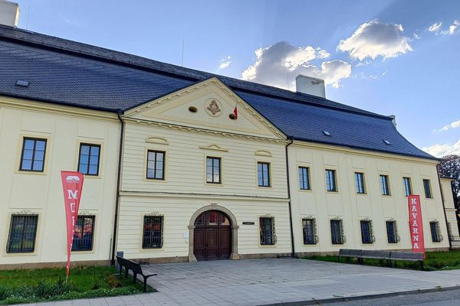

**Místo konání:** *Zámek Kinských ve Valašském Meziříčí, pobočka Muzea*

*regionu Valašsko, p. o.*

(viz https://mapy.cz/zakladni?l=0&source=firm&id=690886&x=17.9736201&y=49.4772449&z=13)

**Pořádá:** *Odborná skupina pro dějiny skla ČAS a Muzeum regionu Valašsko, p. o.*

**Program**

**Úterý 8. října 2024 – zámek Kinských Valašské Meziříčí**

08.00–9.00 hod. **Prezence účastníků**

09.00–09.05 hod. Zahájení zasedání (*PhDr. Eva Černá,* předsedkyně Odborné skupiny

pro dějiny skla ČAS a *Mgr. Samuel Španihel, Ph.D*., Muzeum

Valašsko)

09*.*05–09.10 hod. Uvítání účastníků (Ing. Tomáš Vitásek, ředitel, Muzeum Valašsko)

**Rekapitulace a zprávy o činnost**

09.10–09.20 hod*. E. Černá:* Souhrnná zpráva o činnosti Odborné skupiny pro dějiny skla

ČAS v letech 2023–2024

09.20–09.40 hod*. D. Staššíková-Štukovská:* Správa o činnosti Komisie HS SAS najmä v

roku plnom novostí

**Přednáškový blok I**

09.40–10.00 hod*. K. Tomková – N. Venclová:* Databáze VITREA a její budoucnost

10.00*–*10.30 hod**.**  *S. Španihel – K. Valoušková*: Kořeny sklářské tradice na Valašsku

10.30–10.50 hod. *J. Woitsch a kol.:* Výsledky analýz nálezů historických skel z lesních

skláren na Valašsku

10.50–11.10 hod. *Diskuse* *a přestávka na kávu*

11.10–11.25 hod. Z. *Zlámalová Cílová:* Sklo doby laténské

11.25–11.40 hod*. P. Duffek – Š. Kochan – J. Těsnohlídek*: Nálezy vrcholně středověkého a

raně novověkého skla z katastru Jihlavy

11.40–12.00 hod. *R. Knápek – A. Knápek – D. Kvita*: Zaniklé sklárny v Kunčicích pod

Ondřejníkem

12.00–12.10 hod*. Diskuse*

***12.10–13:30 hod. Přestávka na oběd***

**Přednáškový blok II**

13.30–13.50 hod*. P. Dresler – M. Vágner – P. Milo – M. Hájek – P. Hájková*:

Geofyzikální průzkum zaniklé sklářské hutě na Žítkové

13.50–14.10 hod. *D. Staššíková Štukovská*: Predbežne o výbere nálezov skla z hradu

Trenčín.

14.10–14.30 hod. *M. Bielich*: Nálezy skla a sklených predmetov z Lietavského hradu

14.30–14.40 hod*. Diskuse* *a přestávka na kávu*

14.40–14.50 hod. *A. Pecha ­*– *Jiříčková*: Archeologické artefakty z Brumova – Bylnice

14.50–15.10 hod. *Jindrová – K. Těsnohlídková – F. Novák – V. Fejtová – D. Naňák*:

Experimentální areál se sklářskou pecí na Vlkovsku

15.10–15.25 hod. *A. Večeřová*: Rekonzervace okenního terčíku

15. 25–15.40 hod. *Diskuse*

**Posterový blok 15.40** – **16.30 hod.**

*G. Březinová:* Keltské sklo z výskumov na hrade Devín v Bratislave

*E. Černá*: Sklo z hradů v severozápadních Čechách

*J. Čáni*: První sklárny s uhelným vytápěním ve středních Čechách

**Komentovaná prohlídka muzejní expozice a sbírky skla 16.30–17.30 hod**.

***Od 18.30 hod. večerní prohlídka města a společná večeře***

**Středa 9. října 2024**

09.00–10.30 hod. Prohlídka Střední uměleckoprůmyslové školy sklářské (*huť, ateliéry,*

*depozit, Glass centrum; pro zájemce prohlídka brownfieldu po někdejších*

*krásenských sklárnách)*

10.30–15.00 hod. Odjezd od zámku Kinských na lokality lesních skláren (*vlastní doprava,*

*část vozidel lze zabezpečit), oběd na Prostřední Bečvě ve Valašském šenku Zavadilka*

***Ukončení sklářského kolokvia a návrat do Valašského Meziříčí***

__________________________________________________________________________

***Doplňující informace***

(prosíme o vyplnění a předem zaslání zpět)

Přihlašuji oběd 8.10.*: ano ne

Přihlašuji večeři 8.10.*: ano ne

**Účast na exkurzi**: ano ne

Dopravu potřebuji zajistit: ano ne

Přihlašuji oběd 9.10.*: ano ne

*\* stravné si hradí účastník sám*